本次编程idea环境使用了utf-8编码，因为是练习所以取名带中文

虽然中文不是ascll字符但是这个代码也不是工程用就是作业

任务2和3在一起使用放在子目录 packge test2_3内

# 上机任务1：

一个景区根据游人的年龄收取不同价格的门票。请编写游人类，根据年龄段决定能够购买的门票价格并输出

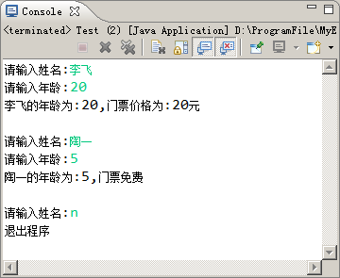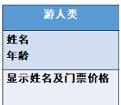

# 上机任务2：(类和对象)

创建两个管理员类对象，输出他们的相关信息

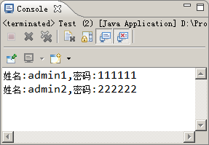

# 上机任务3：(类和对象)

输入旧的用户名和密码，如果正确，方有权限更新

从键盘获取新的密码，进行更新

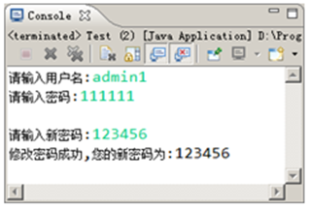 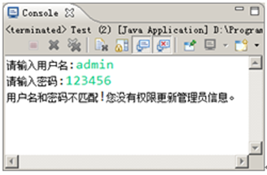

# 上机任务4：(类和对象)

某公司要开发“天天灌水论坛”，请使用面向对象的思想，设计注册用户信息

**参考分析思路**：

用户类：

属性:

用户昵称，密码，性别，年龄，注册时间，等级

方法：个人信息展示

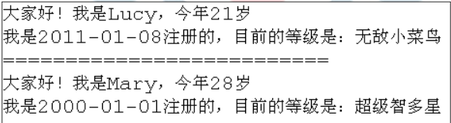

# 上机任务5：

从键盘接收三门课分数，计算三门课的平均分和总成绩，编写成绩计算类实现功能

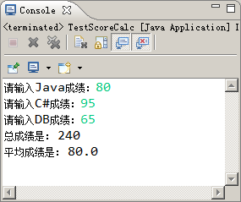

# 上机任务6：

编写手机类（Phone），电池类

* 电池可以存电
* 可以下载音乐，可以播放这些音乐，可以进行充电

重用电池类方法（Cell）

编写测试类（TestPhone）

# 上机任务7：

实现MyShopping菜单，

输入菜单项编号，

可以自由切换各个菜单

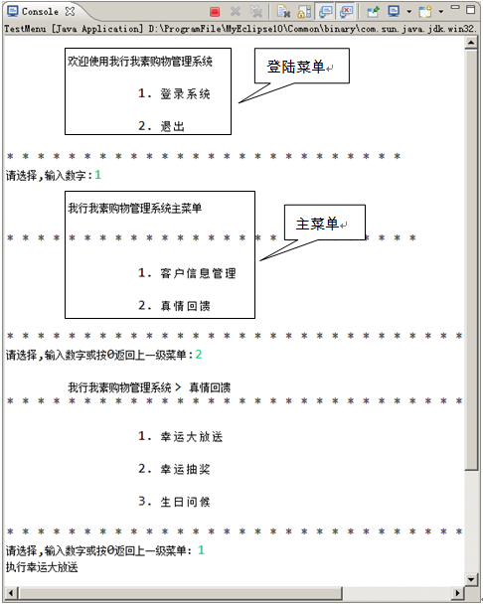

**实现思路**

1. 创建菜单类Menu

2. 编写方法实现各功能

* showLoginMenu()方法，实现显示登录菜单
* showMainMenu()方法，实现显示主菜单
* showCustMenu()方法，实现显示客户信息管理菜单
* showSendGMenu()方法，实现显示真情回馈菜单

3. 编写测试类

# 上机任务8：

实现输入用户名和密码， 符合条件的进入系统

